|  |  |  |  |
| --- | --- | --- | --- |
| **Adı:** |  | **…………………. Lisesi** |  |
| **Soyadı:** |  | **………………. Eğitim Öğretim Yılı** | Tarih: ……/……/ 202.. |
| **Sınıfı:** |  | **PEYGAMBERİMİZİN HAYATI** | Aldığı Not |
| **No:** |  | **10. Sınıf 2.Dönem 2. Yazılı / Sınav Soruları-A** |  |

“Kıyamet günü müminin terazisinde güzel ahlaktan daha ağır basan bir şey yoktur.” (Tirmizî, Birr, 62)

Aşağıdakilerden hangisi bu hadis ile aynı anlamı taşımak-tadır?

A) Cennetin anahtarı namaz, namazın anahtarı ise abdesttir.

B) Güneşin doğduğu en hayırlı gün, cuma günüdür.

C) Günahından tövbe eden kimse, günahsız kimse gibidir.

D) Kişinin ailesi için yaptığı harcama sadakadır.

E) Ahirette en değerli ve en geçerli amel, güzel ahlâk olacaktır.

“Allah sizin suretlerinize ve mallarınıza bakmaz, ancak kalp-lerinize ve amellerinize bakar." (Müslim, Birr, 33) **hadisinde üzerinde durulan ahlaki erdem hangisidir?**

1. Merhamet B) Sabır C) İhlas D) Tevazu E) Hilm
2. Peygamberimiz Veda Hutbesi’nde şöyle buyurmuştur: "Hepiniz Adem’in çocuklarısınız. Adem ise topraktandır. Allah yanında en kıymetli olanınız, O’na en çok saygı göstereninizdir. Arap’ın Arap olmayana takvadan başka bir üstünlüğü yoktur." (Buhari, Meğazi, 79)

Peygamberimiz bu sözleriyle hangi ahlaki erdemi vur-gulamıştır?

1. Merhamet B) Tevazu C) Şecaat D) Takva E) Hayâ

**Aşağıdakilerden hangisi Hz. Ebu Bekir’in (r.a.) hilafetinde meydana gelen olaylar arasında yer almaz?**

A) Dinden dönenlere karşı mücadele edilmiştir.

B) Kur’an-ı Kerim toplatılarak kitap haline getirilmiştir.

C) Zekât vermek istemeyenlere karşı mücadele edilmiştir.

D) Kur’an-ı Kerim çoğaltılarak belirli merkezlere gönde-rilmiştir.

E) Yalancı peygamberlerle mücadele edilmiştir.

**Kur’an-ı Kerim’in açıkça hüküm getirmediği yerlerde Allah’ın (c.c.) izni ve bildirmesiyle Peygamberimizin kanun koyma yetkisine sahip olması, hangi görevini ifade eder?**

A) Tezkiye görevi B) Tebliğ görevi C) Teşri görevi

D) Tilavet görevi E) Talim görevi

Cebrail’in (a.s.) her sene ramazan ayında Resul-i Ekrem ile beraber Kur’an’ın o zamana kadar nazil olan kısmını karşılıklı olarak okuyup kontrol etmelerine arz denir. Günümüze kadar bu hâdise Müslümanlar arasında her ramazan ayında gerçekleştirilerek gelenek halini almıştır.

Bu geleneğin ismi aşağıdakilerden hangisidir?

A) Mukabele B) Tilavet C) Talim D) Ridde E) Tebliğ

“Namazlara ve orta namaza devam edin ...” (Bakara suresi, 238. ayet)

“... Çünkü namaz müminlere belirli vakitlere bağlı olarak farz kılınmıştır.” (Nisâ suresi, 103.) Yukarıda belirtilen namazla ilgili ayetlerde namazın vakitleri açık olarak ifade edilmemiş olmasına rağmen bugün bizler ayetlerde belirtilen namaz vakitlerinin hangilerinin olduğu hususunda bir tereddüt yaşamıyoruz.

Bu gibi durumların açıklığa kavuşmasında aşağıdakilerden hangisi etkili olmuştur?

A) Ayetlerde açıklık olmasa da her Müslüman kendi anladığı tarzda uygulayabilir.

B) Bu gibi durumlarda Peygamberimizin açıklamaları ve uygulamaları rehberimiz olmuştur.

C) Bu gibi ayetlerin ne demek istediği kesinlikle bilinmez.

D) Dinimiz kolaylaştırıcıdır, içinde bulunduğumuz durumda hangi uygulama kolay ise o uygulanır.

E) Açıkça belirtilmemiş ya da kısaca anlatılmış hükümler uygulanmaz.

1. **Barış, huzur; mutluluk esenlik anlamlarına gelen ”silm ve selam” kökünden türeyen kelime hangisidir?**

A) Oruç B) Namaz C) İslam D) Hac E) Cihat

**Peygamberimizin sıklıkla yaptığı ve bize örneklik teşkil eden “herhangi bir konuda doğruyu bulmak için alanında güvenilir ve uzman kişilere danışmaya, fikir alış verişinde bulunmaya” ne denir?**

A) Tevatür B) Tahiyyetü’l-mescid C) İstiaze

D) İstişare E) Esma

**Adaleti ile tanınan, İslamın 2.halifesi sahabi kimdir?**

A) Hz. Ebu Bekir B) Hz. Ömer C) Hz. Osman

D ) Hz. Ali E) Hz. Hamza

**Aşağıdaki eşleştirmelerden hangisi yanlıştır?**

A) Adalet - Ölçüde ve dengede tutmak, hak sahibine hakkını vermek

B) Hilm - Savaş, savaşmak

C) İstişare - Bir konuyu danışma, fikir sorma, başkalarının düşüncelerini alma

D) Ticaret - Para ve mal değişimi

E) İzzet-i nefs - İnsanın insanlık, şeref ve haysiyetini koruması

**Aşağıdakilerden hangisi Peygamber Efendimizin ticaretle ilgili olarak koyduğu kurallardan biri değildir?**

1. Faizi kaldırmıştır.
2. Müslümanların ekonomik bağımsızlığı için pazar kurdur-muştur.
3. Ticarette dürüstlüğü emretmiştir.
4. Malı stoklayıp piyasaya arzını geciktirmeyi yasaklamıştır. Malı değerinden ucuza almak maksadıyla köylüyü, üreticiyi ve ihracatçıyı şehir dışında karşılayan tüccarlara müsaade etmiştir.

**Aşağıdaki yargılardan hangisi Peygamberimizin adalet anlayışıyla uyuşmaz?**

A) Ferdin hakkı toplumun hakkı kadar önemlidir.

B) Güçlü olan haklıdır.

C) Hukuk önünde zengin fakir ayrımı yoktur.

D) Kadının hakkı erkeğin ki kadar önemlidir.

E) Haklı olan güçlüdür.

**“Alah’ım! Kalplerimizi birleştir. Aramızı düzelt ve bizi kurtuluş yollarına ilet. Bizi karanlıktan aydınlığa çıkar…” hadis-i şerifinde Peygamber Efendimiz ne demek istiyor, bize hangi mesajı veriyor?**

A) Herkes birbirinin aynısıdır.

B) Hiç kimse hiçbir konuda farklı düşünmesin.

C) İslam’da kalp ön plandadır.

D) Karanlık kötü, aydınlık güzeldir.

E) Vatan, millet, ,ezan, ümmetin menfaati gibi mukaddes değerler söz konusu olduğunda herkesin bir ve beraber olması gerekir. Bölünmeyin-parçalanmayın…

**“Ey kalplere egemen olan Allah’ım! Kalbimi dininde sabit kıl” hadis-i şerifinin bize öncelikle mesajı nedir?**

1. Müslümanlığı yaşamak gerekir.
2. Müslüman inancını hayatında uygulamalıdır.
3. Kur’an her gün mutlaka anlamı ile okunmalıdır.
4. Müslüman olmak önemlidir lakin bu özelliğimiz son nefesimize kadar devam etmelidir. Hak yoldan sap-mamalıyız.
5. Beş vakit namaz düzenli olarak kılınmalıdır.

**“Allah’ım! Faydasız ilimden, korkmayan kalpten, doymayan nefisden ve kabul edilmeyen duadan Sana sığınırım.” Hadis-i Şerifinde geçmeyen konu hangisidir?**

1. İlmin faydasız olanı B) Kalbin korkmayanı

C) Açgözlülük D) Reddedilmiş dua

E) Zalim olmak veya mazlum olmak

“Hz. Muhammed’in hayatını, yaşayış biçimini, ahlakını, savaşlarını anlatan ve İslam Tarihi içinde yer alan özel ilim dalına” **ne denir?**

A) Semantik B)Saadet C)Siyer D)Sünen E)Şefaat

“Hz. Muhammed’in hayatını konu edinen siyer ilminin bir kolu olarak Peygamberimizin savaşları ile ilgili bilgileri içeren kitaplara” **ne denir?**

A) Megazi B) Fıkıh C)Tarikat D) Şeriat E)Kelam

**Hayat kitabımız olan, insanlığa doğru yolu gösteren kutsal kitabımız Kur’an-ı Kerim’in** “Emr-i bil ma’ruf nehy-i anil münker” **emri ne demektir?**

1. Kur’an’ı çok oku
2. Fakirlere yardım et
3. İbadetini aksatmadan yap
4. Namazı emret - kendin de unutma
5. İyiliği emret - kötülükten sakındır

Tüm insanlığa rehber/önder olarak seçilip gönderilen Hz. Muhammed (sav) Medine şehrine geldiğinde toplumu birbiri ile barıştırdı. Mekke şehrinden can-mal-din özgürlüğü olmadığı için göç ederek gelen kişileri Medinelilerle kardeş ilan etti. Böylece birbiri ile kenetlenmiş, dinamik bir İslam toplumunun temelini attı. Daha sonra İslam Devletini kurarak Müslümanlarla şehirde yaşayan Yahudiler arasında birlikte yaşamın ilkelerini içeren bir anlaşma imzaladı.

Bu anlaşmaya ne denir?

A) Mekke Antlaşması B) Medine Sözleşmesi

C) Hudeybiye anlaşması D) Mekke Fethi

E) Taif Seferi

Ünlü **Alman** devlet adamı **Prens Bismarck** diyor ki; “**KUR’AN-I KERİM**’i **her yönüyle** inceledim, her kelimesinde büyük bir **hikmet** (bilgelik) gördüm. Kur’an gibi **benzersiz**, toplumu ve insanlığı yönetecek **hiçbir eser** yoktur ve **gelemez!**” sözlerin-den ne çıkarılamaz?

A) Kur’an-ı çok iyi incelemiş.

B) Kur’an’da büyük bir hikmet vardır

C) Kur’an eşsizdir-benzersizdir.

D) Kur’an, toplumu insanlığı yönetir.

E) Kur’an bir astronomi kitabıdır.

Yine Alman devlet adamı Prens Bismarck, Peygamberimiz **Hz. Muhammed (sav) ile ilgili** der ki:

“Seninle aynı devirde yaşayamadığım için Ey Hz. Muhammed çok üzgünüm. Öğreticisi ve müjdeleyicisi olduğun bu yüce kitabın senin olmadığı aşikârdır. Bu  yüce yaratıcınındır. Kur’an-ı Kerim’i inkar etmek, müspet ilimleri reddetmek kadar gülünç ve saçmadır. İnsanlık senin gibi seçkin bir yeteneği bir defa görmüş, bundan sonra bir daha da göremeyecektir. Yüksek huzurunda, çok derin bir saygıyla eğilirim.” **Sözlerinden ne çıkarılamaz?**

A) Bismarck Hz. Muhammed’e derin bir saygı duyuyor.

B) Bismarck Hz. Muhammed’e derin bir sevgi duyuyor.

C) Kur’an’ı Hz. Muhammed’in uydurmadığını söylüyor.

D) Kur’an’ı inkar etmenin bilimi reddetmek kadar gülünç ve saçma olduğunu söylüyor.

E) Hz.Muhammed’in tebliğinin geniş kitlelere ulaşmadığını söylüyor.

“Kabe’nin, Müslümanlarca hac mevsimi dışında ziyaret edilmesine” ne denir?

A) Ukaz B)Umre C)Umer D)Tebliğ E)Tezkiye

**Hac ve umre ziyaretlerinde Müslümanların dillerinden düşürmedikleri** “Lebbeyk Allahümme Lebbeyk…” **diye başlayan duaya ne duası denir?**  A)Telbiye B) Tevatür C)Tekamül D)Tesniye E)Tekvin

“Allah rızası için, malımızı, paramızı yoksullara vermeye” **ne denir?**

A)İnfaz B)İnfial C)İnfak D)İtikaf E)İtimat

**NOT: Her bir test sorusu 4 puandır.**

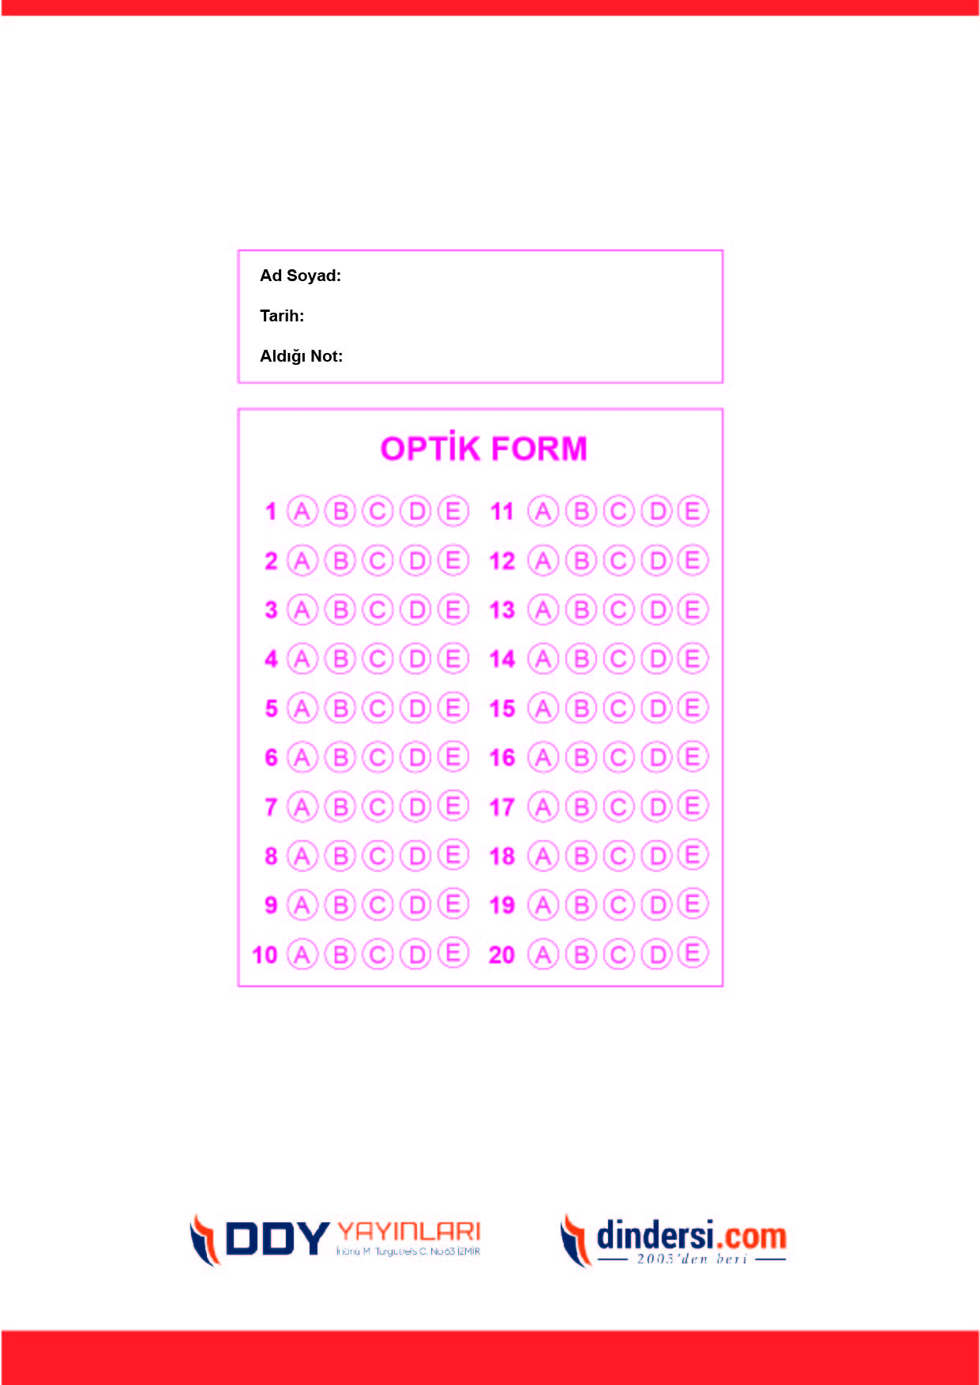

***DİĞER SINAVLAR İÇİN TIKLAYINIZ.***

